各处（室、委）、中心：
接省政府研究室电话通知，需要了解1-8月我省扶贫移民工作总体情况。总结材料要求于9月5日下午报送省政府研究室。
按照张谷局长指示要求，为按时完成好此项工作，请你们在我局《关于2014年上半年工作总结及下半年工作打算的报告》的基础上充实完善相关内容和数据（电子版请在局办公室QQ群或OA系统中下载，群号 151468443，并将修改处用红色标注），务请于9月5日上午11:00前将修改稿电子版送政策法规处，以便我们汇总报送省政府研究室。谢谢支持！
联系人：杨萍 邮箱：1426753817@qq.com
附件：四川省扶贫和移民工作局关于2014年上半年工作总结及下半年工作打算的报告

政策法规处
2014年9月4日
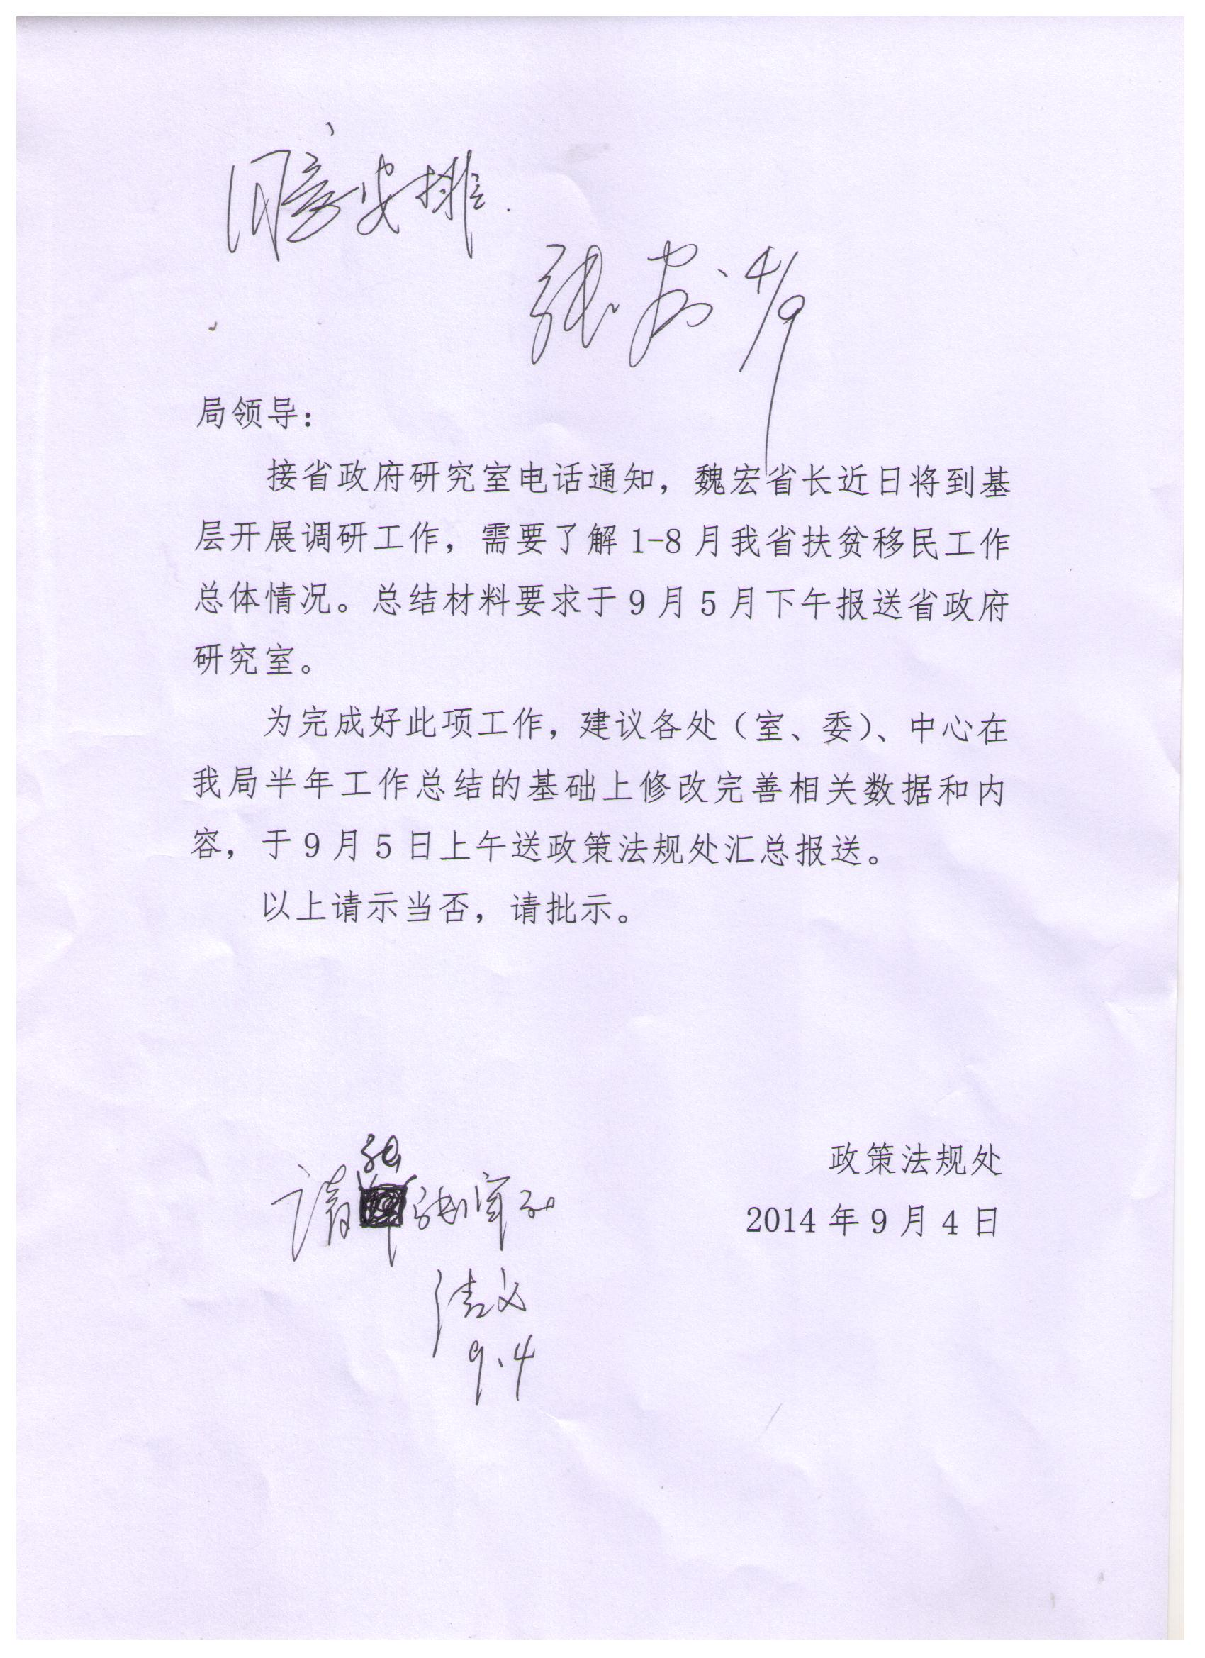
【四川省扶贫和移民工作局】

